Erweiterte NTT DATA Digital-Customer-Twin-Lösung geht live

München, 20. Juli 2021 – NTT DATA, ein globaler Marktführer für digitale Geschäfts- und IT-Dienstleistungen, hat im Auftrag von Daimler Trucks eine neue Lösung für das zentrale Kundendaten-Management des Nutzfahrzeugherstellers realisiert. In zwei Schritten wurden dabei, basierend auf dem Prinzip des „Digital Customer Twin“, Systeme für die Anlage und Pflege von Kundendaten implementiert.

Korrekte Kundendaten sind für das Geschäft von Unternehmen entscheidend, zugleich ist ihre Qualität immer abhängig von den Systemen, in denen sie vorgehalten sind, und den Menschen, die sie einpflegen. Im geschäftigen Alltag schleichen sich schnell Dubletten oder Vertipper ein, nötige Aktualisierungen werden vergessen. Die entstehenden Mängel der Datenqualität können fatale Konsequenzen haben, bis hin zur falschen Bezahlung von Provisionen für Kunden, die doppelt angelegt sind. NTT DATA hat dafür ein System entwickelt, das wirksam Abhilfe schafft.

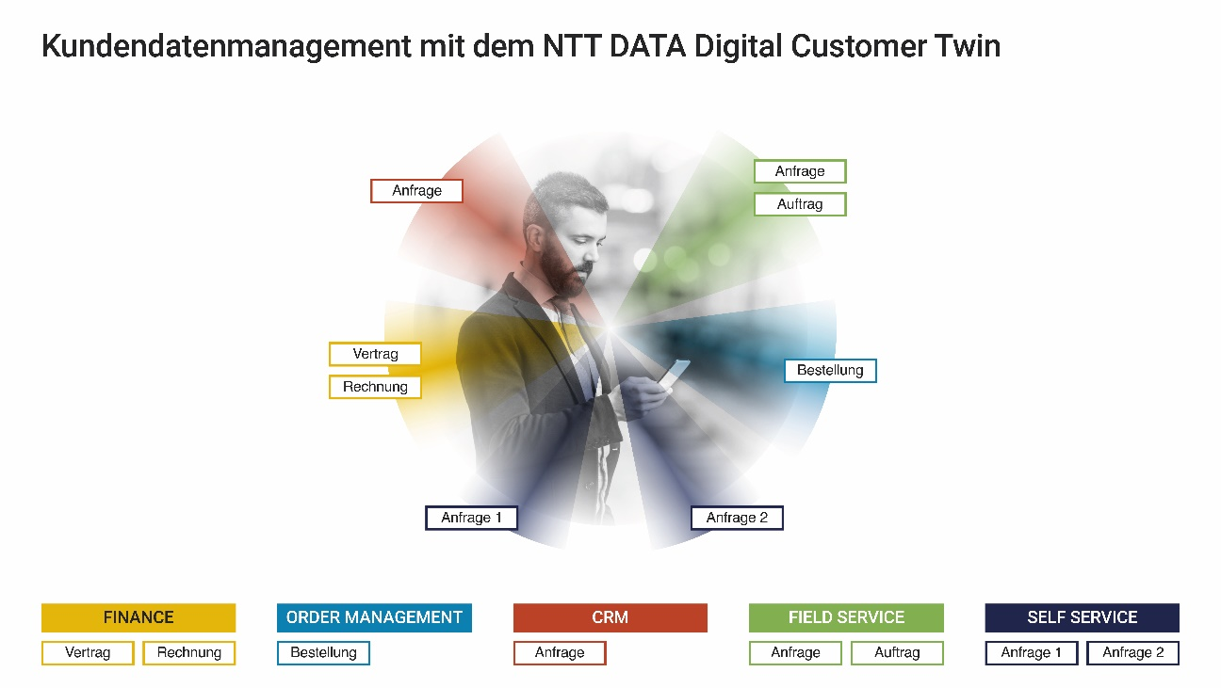

Abbildung 1: Über alle Fachbereiche und beteiligten Systeme hinweg werden mittels intelligenter Algorithmen die vorliegenden Daten bereinigt, konsolidiert und angereichert. So entsteht ein digitaler Zwilling der Endkunden.

„Unsere Lösung legt einen „digitalen Zwilling“ eines jeden Kunden an und führt automatisch alle Daten aus verschiedenen Systemen zusammen. Entscheidungsalgorithmen sorgen dabei dafür, dass nur korrekte und aktuelle Daten vorgehalten und richtig zugeordnet werden“, so Heinz Baier, Head of Industry Automotive bei NTT DATA DACH. Das Resultat: Hinter jeder ID im System steckt ein eindeutig identifizierbarer und verifizierter Kunde mit vollständigen und stets aktuellen Daten. Gleichzeitig ist so sichergestellt, dass es jeden Kunden auch nur noch genau einmal im System gibt.

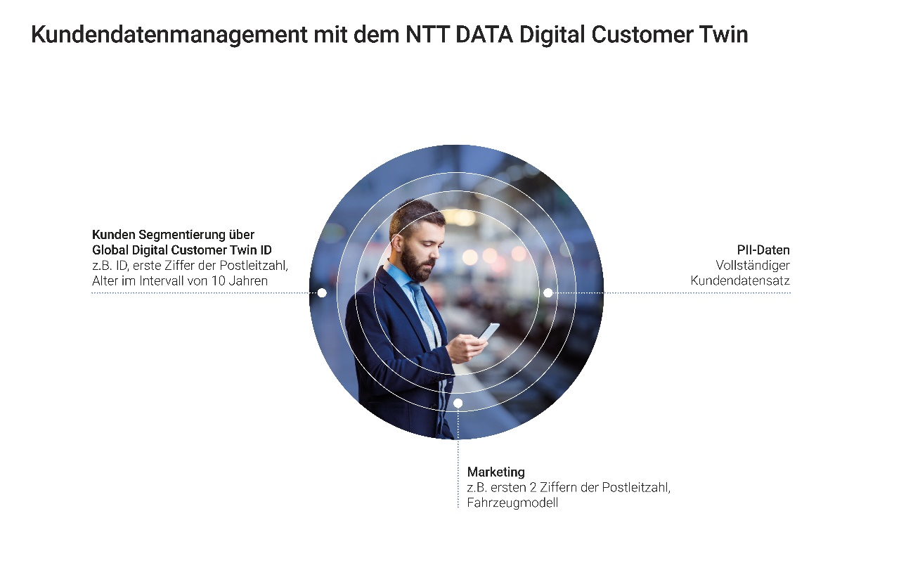

Abbildung 2: Der Digital Customer Twin als Abbild eines echten Kunden, mit den verschiedenen Schichten seiner ‚Sichtbarkeit‘. Jedes Umsystem bekommt dabei nur den Ausschnitt aktueller Daten, für den es berechtigt ist und eine Einwilligung vorliegt.

Die Basis-Kundendaten können in Echtzeit durch weitere Daten angereichert werden, wodurch sich ein 360-Grad-Überblick über jeden Kunden ergibt – eine ideale Voraussetzung für die Arbeit von Service, Vertrieb und allen weiteren Kundenschnittstellen. Zusätzlich verringern sich durch die leistungsstarken Automatisierungsfunktionen Kosten und Aufwand für das Datenhandling.

„Wir freuen uns, dass wir eine weitere erfolgreiche Lösung für das Kundendatenmanagement auf Basis unserer bewährten Digital-Customer-Twin-Plattform realisieren konnten“, sagt Ralf Malter, Chief Operating Officer und Geschäftsführer bei NTT DATA DACH. „Das Kundenfeedback zeigt die Vorteile: Unser System ist sehr gefragt und die hohe Qualität der Daten wird geschätzt.“

Die NTT DATA Digital-Customer-Twin-Plattform basiert auf neuesten Cloud-Architekturprinzipien und verfolgt einen starken „API-First“-Ansatz zur einfachen Integration verschiedener Systeme. Die Umsetzung erfolgt nach dem „One-Stop-Konzept“ von der ersten konzeptionellen Überlegung bis hin zum Go-Live durch NTT DATA aus einer Hand. Die Lösung ist für den Betrieb in einer öffentlichen oder privaten Cloud ausgelegt, die Realisierung erfolgt agil auf Basis eines SCRUM-Team-Ansatzes. Den Source-Code teilt NTT DATA mit seinen Kunden, damit diese Anpassungen wie zum Beispiel für den Datenschutz flexibel selbst vornehmen können.

Weitere Informationen zur Digital-Customer-Twin-Lösung finden Sie unter: https://de.nttdata.com/insights/success-story/daimler-trucks

Über NTT DATA

NTT DATA – ein Teil der NTT Group – ist Trusted Global Innovator von Business- und IT-Lösungen mit Hauptsitz in Tokio. Wir unterstützen unsere Kunden bei ihrer Transformation durch Consulting, Branchenlösungen, Business Process Services, Digital- und IT-Modernisierung und Managed Services. Mit NTT DATA können Kunden und die Gesellschaft selbstbewusst in die digitale Zukunft gehen. Wir setzen uns für den langfristigen Erfolg unserer Kunden ein und kombinieren globale Präsenz mit lokaler Kundenbetreuung in über 50 Ländern. Weitere Informationen finden Sie unter nttdata.com.

Deutschland unter de.nttdata.com
Österreich unter at.nttdata.com
Schweiz unter ch.nttdata.com

Pressekontakt für Deutschland, Österreich und Schweiz:

NTT DATA DACH
Cornelia Spitzer, BA
Press Manager DACH
Tel.: +43 664 8847 8903
E-Mail: cornelia.spitzer@nttdata.com

Storymaker Agentur für Public Relations GmbH
Gabriela Ölschläger
Senior Consultant
Tel.: +49 7071 93872 217
E-Mail: g.oelschlaeger@storymaker.de

